Лабораторная работа №2

Архитектура вычислительных систем

Виктория Тиграновна Бекназарова

Содержание

# 1 Цель работы

Целью работы является изучить идеологию и применение средств контроля версий. Приобрести практические навыки по работе с системой git.

# 2 Задание

1. Создайте отчет по выполнению лабораторной работы в соответствующем каталоге рабочего пространства (labs>lab03>report).
2. Скопируйте отчеты по выполнению предыдущих лабораторных работ в соответствующие каталоги созданного рабочего пространства.
3. Загрузите файлы на github.

# 3 Выполнение лабораторной работы

1. Сначала сделаем предварительную конфигурацию git.



Рис. 1: Откроем терминал и введием следующие команды

1. Настроим utf-8 в выводе сообщений git:

Рис. 2: Введём команду git config –global core.quotepath false

Рис. 2: Введём команду git config –global core.quotepath false

1. Зададим имя начальной ветки (будем называть её master)

Рис. 3: Введём команду git config –global init.defaultBranch master

Рис. 3: Введём команду git config –global init.defaultBranch master

1. Параметр autocrlf:

Рис. 4: Введём команду git config –global core.autocrlf input

Рис. 4: Введём команду git config –global core.autocrlf input

1. Параметр safecrlf:

Рис. 5: Введём команду git config –global core.safecrlf warn

Рис. 5: Введём команду git config –global core.safecrlf warn

1. Для последующей идентификации пользователя на сервере репозиториев необходимо сгенерировать пару ключей (приватный и открытый):

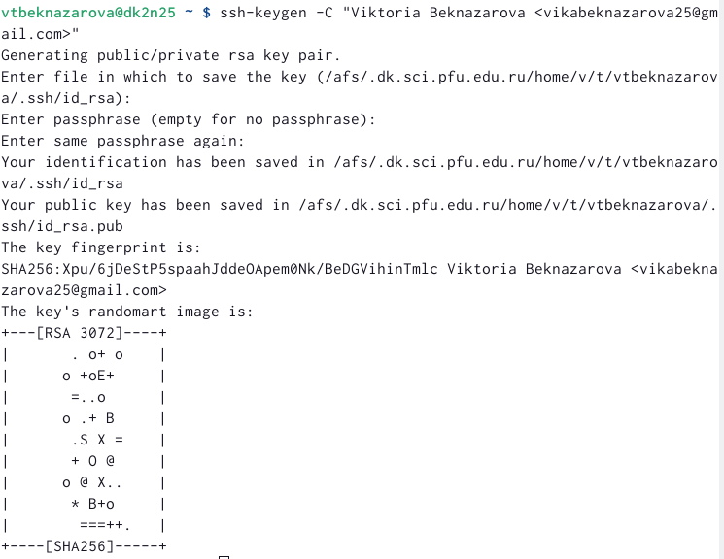

Рис. 6: Введём команду ssh-keygen -C

1. загружаем сгенерённый открытый ключ. Заходим насайт http://github.org/ переходим в меню Setting . Выбираем в боковом меню SSH and GPG keys и нажимаем кнопку New SSH key .Скопировав ключ в буфер обмена

Рис. 7: Введём команду cat ~/.ssh/id_rsa.pub | xclip -sel clip

Рис. 7: Введём команду cat ~/.ssh/id\_rsa.pub | xclip -sel clip

1. вставляем ключ в появившееся на сайте поле и указываем для ключа имя

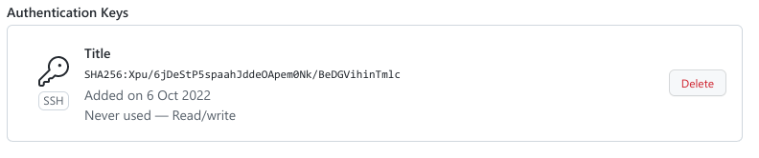

Рис. 8: Создаём ключ на github

1. создаем каталог для предмета «Архитектура компьютера»

Рис. 9: Введём команду mkdir -p ~/work/study/2022-2023/“Архитектура компьютера”

Рис. 9: Введём команду mkdir -p ~/work/study/2022-2023/“Архитектура компьютера”

1. Репозиторий можно создать через web-интерфейс github.В открывшемся окне задаем имя репозитория (Repository name)study\_2022–2023\_arh-pc и создайте репозиторий .

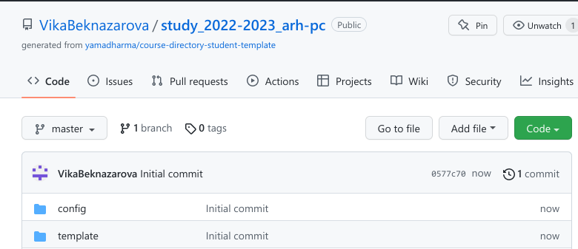

Рис. 10: Создаём репозиторий

1. Откроем терминал и перейдем в каталог курса

Рис. 11: Введём команду cd ~/work/study/2022-2023/“Архитектура компьютера”

Рис. 11: Введём команду cd ~/work/study/2022-2023/“Архитектура компьютера”

1. Клонируем созданный репозиторий

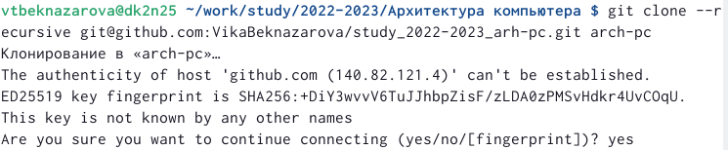

Рис. 12: Введём команду git clone –recursive

1. Переходим в каталог курса и удаляем лишние файлы

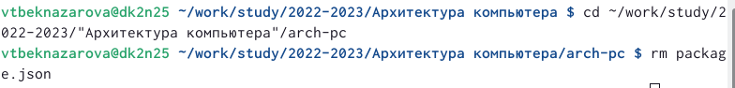

Рис. 13: Введём команду cd ~/work/study/2022-2023/“Архитектура компьютера”/arch-pc

1. Создаем необходимые каталоги



Рис. 14: Создаём каталоги echo arch-pc > COURSE и make

1. Отправим файлы на сервер при помощи команд git add и git commit

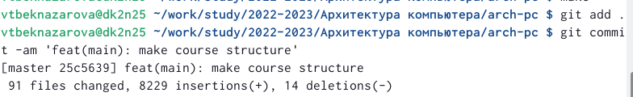

Рис. 15: Отправим файлы на сервер при помощи команд git add и git commit

1. Отправим файлы на сервер при помощи команды git push

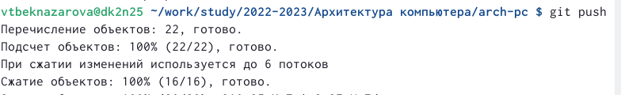

Рис. 16: Отправим файлы на сервер при помощи команды git push

1. Проверим правильность создания иерархии

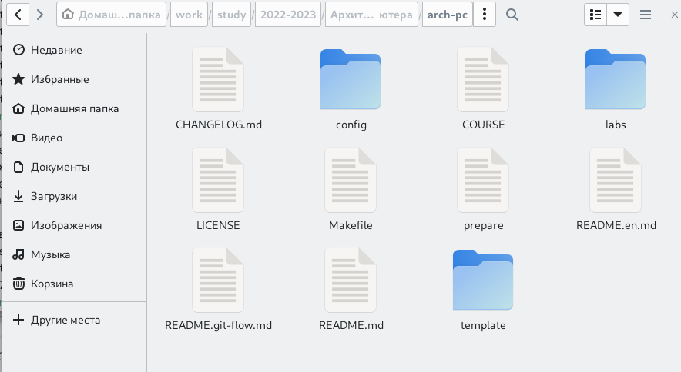

# 4 Самостоятельная работа

Копируем отчёты выполнения лабораторных работ в соответствующие каталоги созданного пространства и загружаем на https://github.com/VikaBeknazarova/study\_2022-2023\_arh-pc

# 5 Выводы

Я приобрела практические навыки в работе с системой git и изучила идеологию и применение средств контроля версий.